Giấy phép chặt hạ, dịch chuyển cây xanh mới nhất 2025
Việc chặt hạ, dịch chuyển cây xanh trong đô thị hoặc khu vực công cộng cần được thực hiện đúng quy định để đảm bảo mỹ quan, an toàn và bảo vệ môi trường. Các tổ chức, cá nhân có nhu cầu phải xin phép cơ quan có thẩm quyền trước khi tiến hành. Dưới đây, VietJack gửi đến bạn mẫu đơn đề nghị cấp giấy phép chặt hạ, dịch chuyển cây xanh mới nhất năm 2025 để tham khảo và sử dụng đúng mục đích.
1. Mẫu giấy chặt hạ, dịch chuyển cây xanh là gì?
Mẫu giấy phép chặt hạ, dịch chuyển cây xanh là tài liệu pháp lý theo Nghị định 258/2025/NĐ-CP, cho phép tổ chức, cá nhân thực hiện việc chặt hạ hoặc di chuyển cây xanh trên địa bàn. Giấy phép cần ghi rõ mục đích, địa điểm và số lượng cây để đảm bảo quản lý tài nguyên cây xanh hiệu quả.
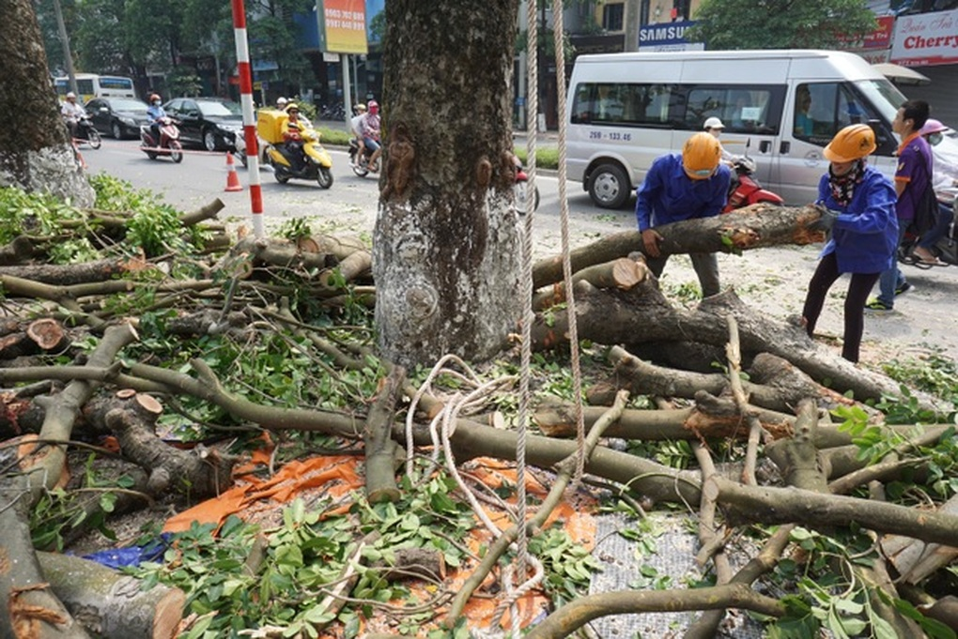
Mẫu giấy phép chặt hạ, dịch chuyển cây xanh mới nhất 2025. Ảnh: Internet

2. Mẫu giấy phép chặt hạ, dịch chuyển cây xanh mới nhất 2025
Mẫu Giấy phép chặt hạ, dịch chuyển cây xanh mới nhất hiện nay là mẫu số 02 được ban hành kèm theo Nghị định 258/2025/NĐ-CP.
UBND TỈNH/THÀNH PHỐ  CƠ QUAN CẤP GIẤY PHÉP | CỘNG HÒA XÃ HỘI CHỦ NGHĨA VIỆT NAM  Độc lập – Tự do – Hạnh phúc
GIẤY PHÉP CHẶT HẠ, DỊCH CHUYỂN CÂY XANH
Số: ............................/GPCX

Căn cứ Quyết định số ...............ngày.....tháng......năm......... của UBND tỉnh/thành phố ........................... quy định về quản lý cây xanh trên địa bàn tỉnh/thành phố .............
Xét đơn đề nghị cấp giấy phép chặt hạ, dịch chuyển cây xanh của ........................:
1. Cấp cho: ..............................................................................................................
- Địa chỉ: .................................................................................................................
- Điện thoại: ............................................................................................................
- Được phép chặt hạ, dịch chuyển cây:
STT | Loại cây | Vị trí | Chiều cao | Đường kính | Hồ sơ quản lý
- Lý do cần chặt hạ, dịch chuyển: ..........................................................................
- Phương án trồng bù, thay thế (nếu có): ...............................................................
2. Đơn vị thực hiện việc chặt hạ, dịch chuyển: .......................................................
3. Thời gian có hiệu lực của giấy phép là 30 ngày kể từ ngày được cấp phép. Quá thời hạn này mà chưa thực hiện việc chặt hạ, dịch chuyển thì giấy phép này không còn giá trị.
4. Đơn vị thực hiện việc chặt hạ, dịch chuyển cây xanh có trách nhiệm:
- Thực hiện việc chặt hạ, dịch chuyển bảo đảm an toàn, đúng quy trình kỹ thuật và thời gian quy định; thực hiện trồng bù, thay thế theo phương án kèm theo giấy phép này (nếu có).
- Thông báo cho chính quyền địa phương biết thời gian thực hiện việc chặt hạ, dịch chuyển cây xanh.
Nơi nhận:  - Tổ chức, cá nhân tại khoản 1;  - Đơn vị thực hiện việc chặt hạ, dịch chuyển cây xanh;  - Ủy ban nhân dân cấp xã nơi có cây xanh cần chặt hạ, dịch chuyển;  - Lưu: | .................., ngày......tháng.....năm........  THỦ TRƯỞNG CƠ QUAN  CẤP GIẤY PHÉP  (Ký tên, đóng dấu)

Bạn tải giấy phép chặt hạ, dịch chuyển cây xanh mới nhất 2025 TẠI ĐÂY.
3. Trình tự và thủ tục cấp giấy phép chặt hạ, dịch chuyển cây xanh mới nhất 2025
Theo Điều 27 Nghị định 258/2025/NĐ-CP, trình tự, thủ tục cấp giấy phép chặt hạ, dịch chuyển cây xanh được quy định như sau:
- Tổ chức, cá nhân lập 01 bộ hồ sơ đề nghị cấp giấy phép chặt hạ, dịch chuyển cây xanh theo quy định tại khoản 6 Điều này và gửi cơ quan quản lý nhà nước có thẩm quyền theo phân cấp của Ủy ban nhân dân cấp tỉnh để giải quyết;
- Trong thời hạn 20 ngày làm việc kể từ ngày nhận đủ hồ sơ đối với trường hợp đề nghị chặt hạ, dịch chuyển có cây xanh thuộc danh mục cây xanh cần bảo tồn hoặc trong thời hạn 10 ngày làm việc kể từ ngày nhận đủ hồ sơ đối với các trường hợp khác.
- Cơ quan quản lý nhà nước có thẩm quyền theo phân cấp của Ủy ban nhân dân cấp tỉnh xem xét, cấp giấy phép chặt hạ, dịch chuyển cây xanh theo Mẫu số 02 Phụ lục I của Nghị định này hoặc thông báo cho tổ chức, cá nhân kết quả giải quyết trong trường hợp cây xanh không đủ điều kiện để chặt hạ, dịch chuyển.
4. Hồ sơ đề nghị cấp giấy phép chặt hạ, dịch chuyển cây xanh
Theo Điều 27 Nghị định 258/2025/NĐ-CP, hồ sơ đề nghị cấp giấy phép chặt hạ, dịch chuyển cây xanh gồm:
- Đơn đề nghị cấp giấy phép chặt hạ, dịch chuyển cây xanh theo Mẫu số 01 Phụ lục I của Nghị định này: 01 bản chính;
- Ảnh chụp hiện trạng cây xanh cần chặt hạ, dịch chuyển: 01 bản sao;
- Các tài liệu khác có liên quan đến cây xanh cần chặt hạ, dịch chuyển (nếu có): 01 bản sao.
Trên đây là mẫu giấy phép chặt hạ, dịch chuyển cây xanh mới nhất năm 2025. Hy vọng bài viết sẽ giúp bạn dễ dàng hơn trong việc chuẩn bị hồ sơ và thực hiện thủ tục đúng quy định. Hãy theo dõi VietJack để không bỏ lỡ các cập nhật mới nhất về giáo dục và các mẫu văn bản hành chính hữu ích khác.

